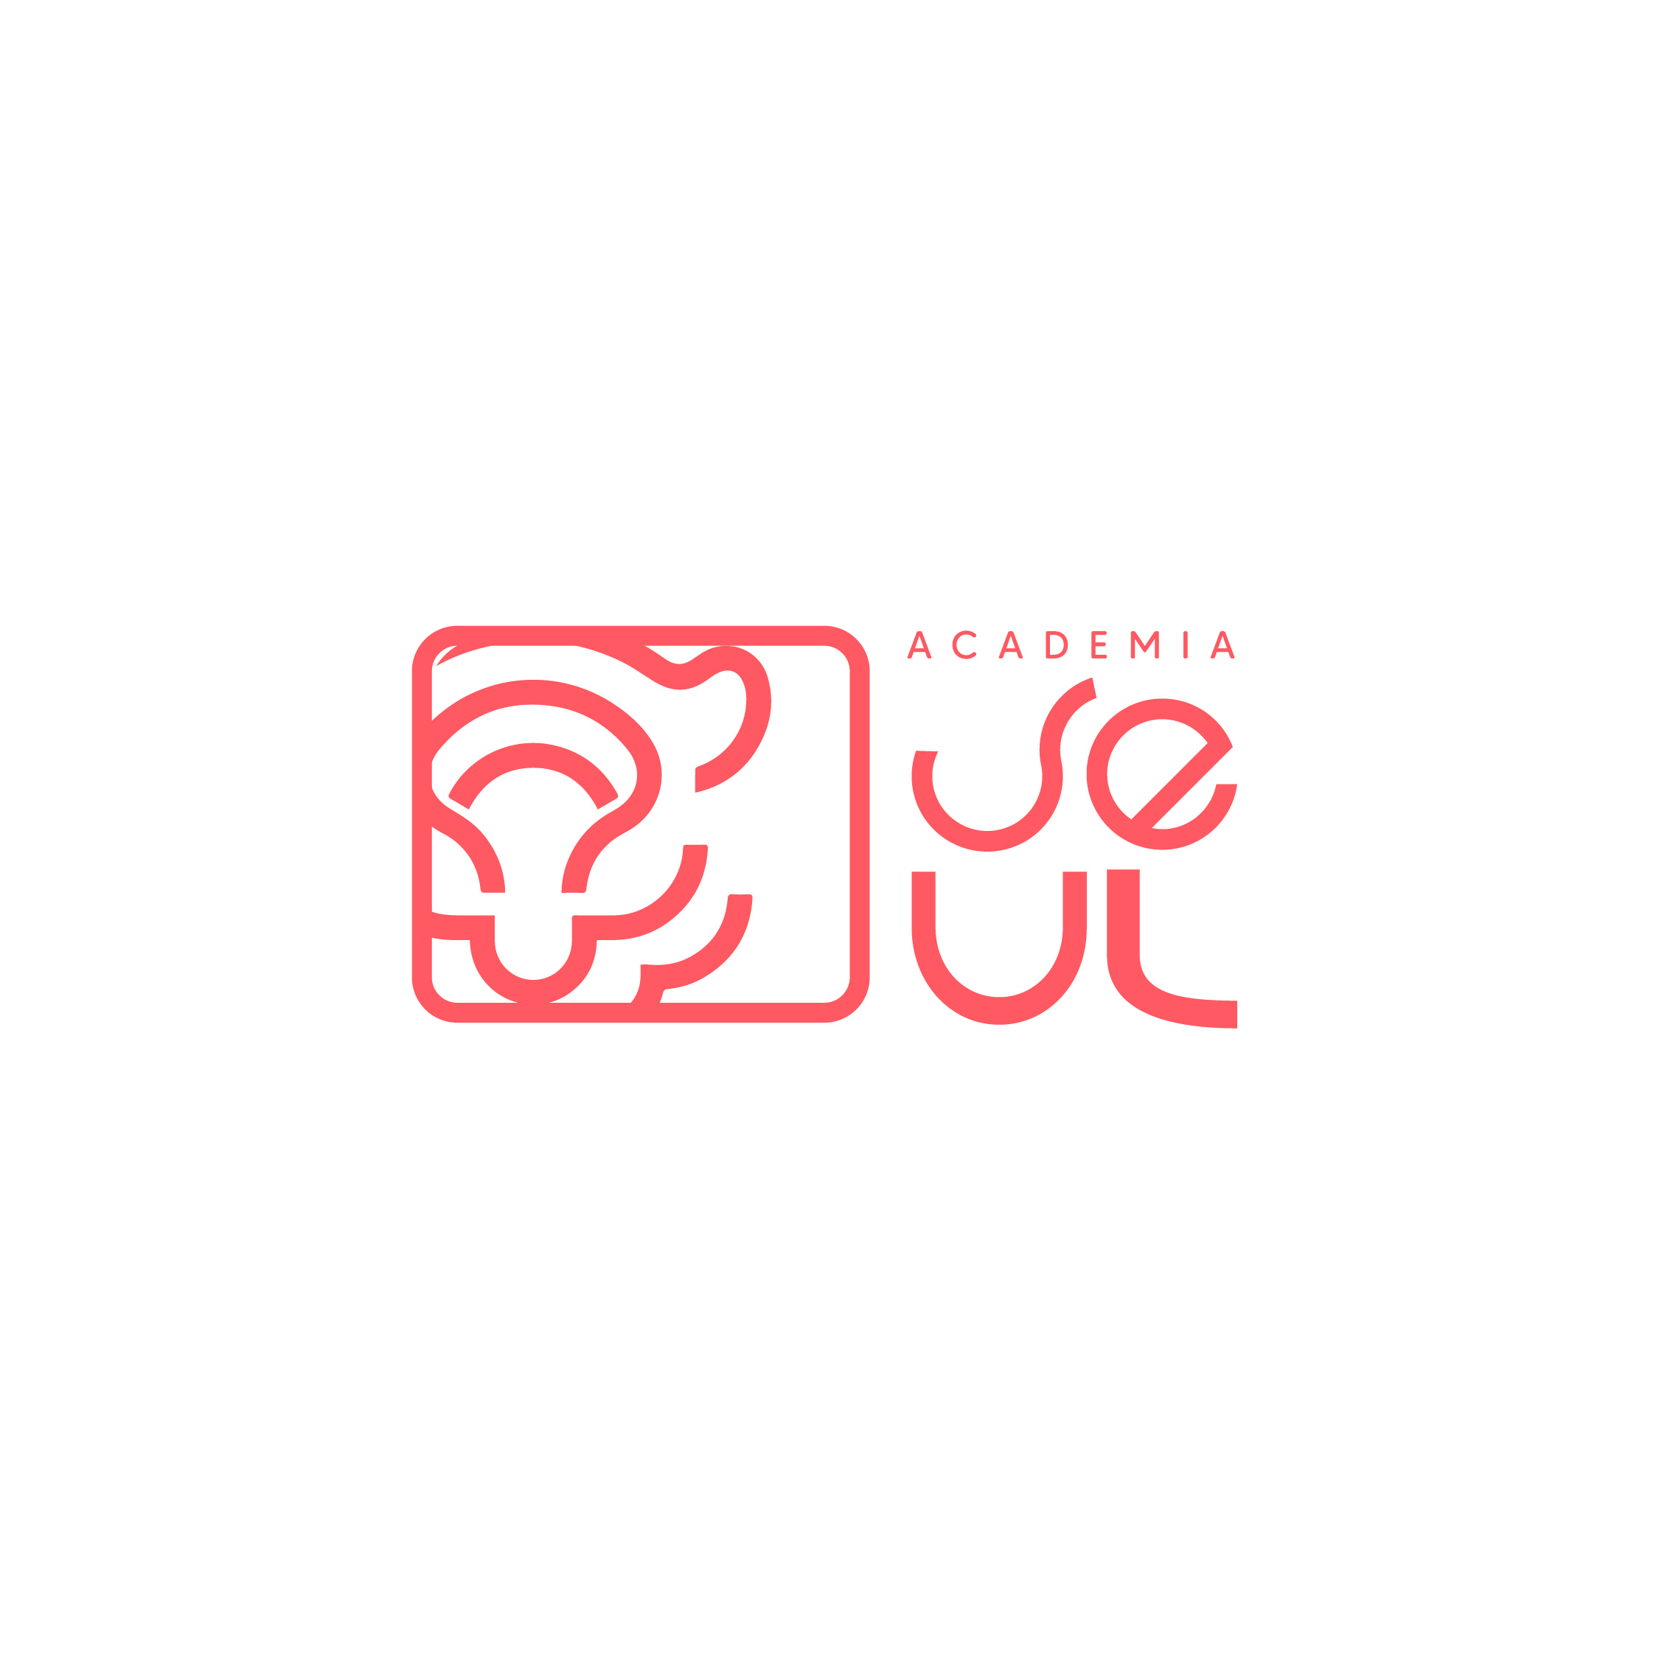
A C A D E M I A S E Ú L
Programa Oficial del Curso
Coreano · Nivel 2 (A2) — Conversación Cotidiana
한국어 2급

Código AS-KOR-201 · Marco Común Europeo (MCER) Nivel A2
Clases en vivo · Grupos reducidos · Para hispanohablantes
Profesor: Jay Kim (김재희)
Edición 2026 · Documento del estudiante
www.academiaseul.com

Contenido

1. Información general
Curso | Coreano Nivel 2 (A2) — Conversación Cotidiana
Código del curso | AS-KOR-201
Nivel | MCER A2 (Plataforma) · continúa la ruta hacia el examen TOPIK I
Modalidad | En vivo por videoconferencia (Zoom)
Duración | 12 sesiones · 90 minutos cada una (18 horas lectivas)
Cupos | Grupos reducidos (máximo 15 estudiantes)
Idioma de instrucción | Español con inmersión creciente en coreano
Requisitos | Haber completado el Nivel 1 (A1), o leer 한글 y manejar presente, pasado y futuro básicos
Profesor | Jay Kim (김재희) — Fundador y profesor titular
Inicio | Convocatoria por cohortes · fechas y horarios en la web

2. Presentación del curso
El Nivel 2 (A2) «Conversación Cotidiana» da continuidad al Nivel 1 bajo el Método Chingu™ de Academia Seúl. El estudiante pasa de las primeras palabras a sostener conversaciones reales sobre la vida diaria: moverse por la ciudad, pedir en un restaurante, hablar de salud, hacer compras, contar su tiempo libre y organizar planes.
El programa está alineado con el nivel A2 del Marco Común Europeo (MCER) y consolida la gramática esencial —habilidad, permiso, obligación, comparación y experiencias— a la vez que introduce el habla informal (반말) y las primeras formas honoríficas. Todo se enseña desde el español, con práctica oral guiada en cada sesión.

3. Objetivos de aprendizaje
Al finalizar el curso, el estudiante será capaz de:
- Mantener conversaciones cotidianas sobre temas familiares (transporte, comida, salud, compras, tiempo libre).
- Expresar habilidad, permiso, obligación y prohibición con naturalidad.
- Desenvolverse en situaciones reales: pedir en un restaurante, preguntar direcciones y concertar citas por teléfono.
- Hablar de experiencias pasadas, planes e intenciones.
- Comparar personas, objetos y lugares.
- Usar el habla informal (반말) en contextos apropiados y reconocer formas honoríficas básicas.
- Ampliar el repertorio léxico a unas 800–1000 unidades de alta frecuencia.

4. Competencias por destreza
- Comprensión lectora: leer textos cortos cotidianos (menús, mensajes, anuncios, horarios).
- Comprensión auditiva: seguir conversaciones y descripciones sencillas a velocidad natural pausada.
- Expresión oral: participar en diálogos de la vida diaria con frases conectadas.
- Expresión escrita: redactar mensajes, descripciones y narraciones breves en pasado y futuro.

5. Metodología — Método Chingu™
La enseñanza se apoya en clases en vivo, interactivas y en grupos pequeños, donde cada estudiante recibe atención y corrección de pronunciación personalizada. El método combina:
- Enfoque desde el español: metáforas y comparaciones pensadas para el hispanohablante.
- Práctica oral guiada en cada sesión (aprender hablando, no solo memorizando).
- Inmersión cultural: idioma vinculado a cultura, música, K-pop, K-drama y gastronomía.
- Comunidad de apoyo: acompañamiento entre clases y refuerzo entre pares.

6. Programa y cronograma de sesiones
Ses. | Tema | Gramática clave | Léxico | Tarea
01 | 복습 · 반말  Repaso A1 e informal | Repaso A1; habla informal (반말); negación 안 / -지 않다 | Cotidiano, repaso | Reescribe 5 frases en 반말
02 | 전화 · 약속  Teléfono y citas | -(으)ㄹ게요; -(으)ㄹ까요?; -(으)ㄴ/는데요 | Teléfono, citas, horas | Agenda una cita por teléfono
03 | 교통 · 길  Transporte y direcciones | Partícula (으)로; -아/어서 (secuencia); 어떻게 가요? | Transporte, lugares, indicaciones | Explica cómo llegar a tu casa
04 | 식당  Restaurante y pedir | -아/어 주세요; -(으)ㄹ게요; contadores de comida | Comida, bebidas, mesa | Diálogo: pedir para dos
05 | 능력 · 허락  Poder, permiso, deber | -(으)ㄹ 수 있다/없다; -아/어도 되다; -아/어야 되다; -(으)면 안 되다 | Reglas, capacidades | 5 reglas de tu casa o trabajo
06 | 취미  Tiempo libre | -는 것을 좋아하다; -(으)러 가다; -고 있다 (progresivo) | Aficiones, deportes, frecuencia | Describe tus hobbies
07 | 날씨 · 계절  Clima y estaciones | -아/어서 (razón); comparación 보다; 제일/가장; irregular ㅂ | Clima, estaciones, ropa | Compara dos estaciones
08 | 건강 · 병원  Salud y médico | -아/어 보다 (intentar); -지 마세요; 아프다; irregular ㅡ | Cuerpo, síntomas, farmacia | Diálogo en el médico
09 | 쇼핑 · 옷  Comprar ropa | Modificador adjetival -(으)ㄴ; 이/그/저; tallas y colores | Ropa, colores, tallas, precio | Compra una prenda (diálogo)
10 | 경험 · 여행  Experiencias y viajes | -(으)ㄴ 적이 있다; -기 전에 / -(으)ㄴ 후에 | Viajes, lugares, transporte | Cuenta un viaje (pasado)
11 | 계획 · 초대  Planes e invitaciones | -(으)려고 하다; -기로 하다; -(으)ㄹ 때; invitar y declinar | Planes, invitaciones, excusas | Invita y acuerda un plan
12 | 복습 · 프로젝트  Repaso y proyecto A2 | Repaso integral; matices -지요? / -네요 | Repaso integral | Proyecto final A2 (diálogo / relato)
Nota: el ritmo puede ajustarse según el avance del grupo. Cada sesión incluye práctica oral y tarea breve.

7. Materiales y recursos
- Cuaderno Maestro del Estudiante (PDF descargable).
- Diapositivas y hojas de actividad por sesión.
- Audios de pronunciación grabados.
- Grabación de cada clase en vivo.
- Set de flashcards digitales de vocabulario.
- Comunidad en Discord para práctica entre clases.

8. Evaluación y certificación
La evaluación es continua y formativa. La calificación final se compone de:
Componente | Ponderación
Participación y asistencia a clases en vivo | 40%
Tareas y actividades por sesión | 30%
Proyecto final A2 (diálogo o relato de la vida cotidiana) | 30%
Certificación: recibe el Certificado oficial de finalización del Nivel 2 (A2) quien alcance al menos 80% de asistencia y apruebe el proyecto final.

9. Políticas del curso
- Asistencia: las clases son en vivo. Si faltas, recibes la grabación y puedes recuperar sumándote a otra clase de la misma semana.
- Grabaciones y materiales: son para uso personal del estudiante; no está permitida su redistribución.
- Convivencia: mantenemos un ambiente respetuoso, inclusivo y seguro para todos.
- Integridad académica: el proyecto final es de elaboración propia.

10. Inversión e inscripción
La inversión y las fechas de cada cohorte se informan al abrir la convocatoria. Los estudiantes que vienen del nivel anterior tienen prioridad de cupo y un precio preferente. Pago único, sin cuotas mensuales.
- Transferencia bancaria (Chile) — sin comisión.
- Tarjeta de crédito / débito — Mercado Pago.
- PayPal — pago internacional.
Inscripción: www.academiaseul.com

11. Ruta de aprendizaje
Academia Seúl acompaña al estudiante nivel a nivel: A1 → A2 (este curso) → A3 → niveles intermedios, con preparación progresiva hacia el examen oficial TOPIK. Cada nivel consolida y amplía lo aprendido en el anterior.

12. Contacto
- Sitio web: www.academiaseul.com
- Instagram / TikTok / YouTube: @jaychingu.oficial
Aprende coreano con un chingu. 화이팅

